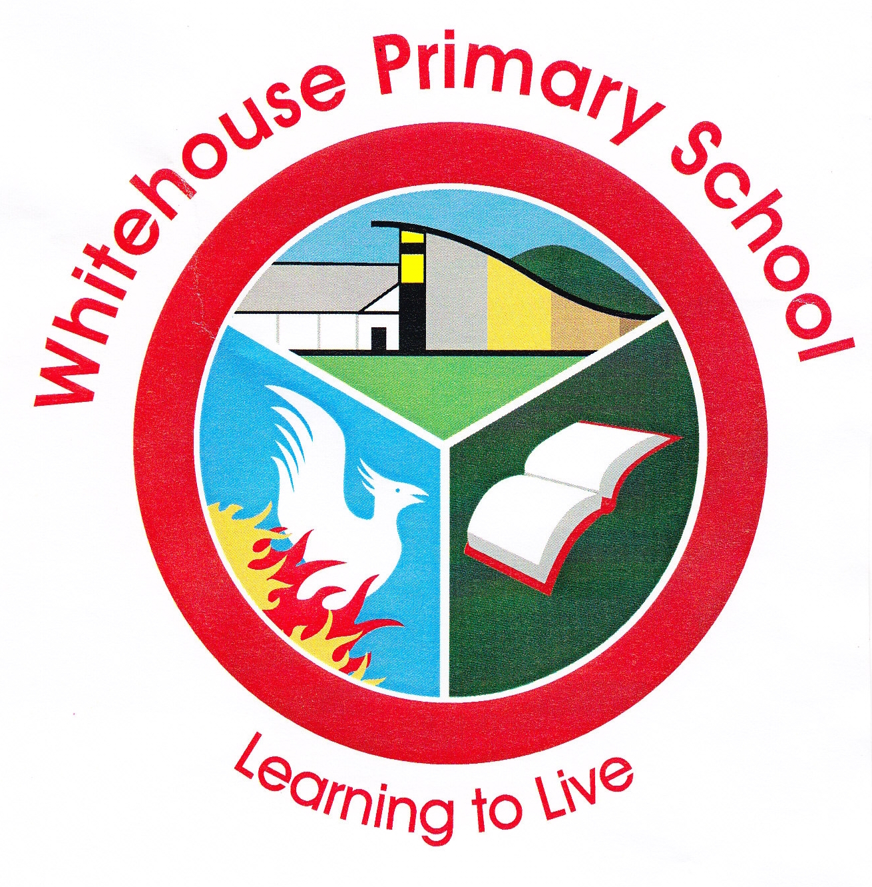
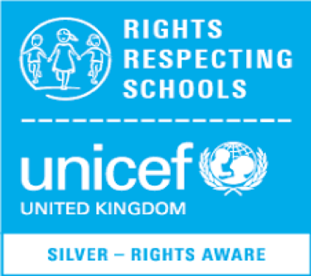
Carta Respectarea drepturilor Școala Primară Whitehouse

Toți membrii comunității noastre școlare au un rol de jucat în asigurarea drepturilor copilului sunt respectate. Am scris o nouă cartă școală, care să reflecte modul în care suntem cu toții implicați în acest proces. Ne-ar cere fiecărui elev și părinte să se înscrie la această cartă și returnați-l la școală pentru a deveni parte a drepturilor noastre în privința afișare.

Dreapta | Cum elevii arată respect pentru acest drept? | Cum arată personalul respect pentru acest drept? | Cum părinții arată respect pentru acest drept?
Avem dreptul la educație.  articolul 28 | Noi arătăm că suntem gata. | Ne pregătim lecții interesante și provocatoare.  Avem așteptări foarte mari de elevi noștri. | Noi aducem copiii la școală la timp.  Ne asigurăm copiilor noștri au tot ce au nevoie pentru școală.
Avem dreptul de a fi protejat de rău.  articolul 19 | Arătăm suntem în siguranță. | Ne învață elevii noștri cum să fie în siguranță.  Urmăm politici clare și coerente de îngrijire și protejare a fondurilor pastorale. | Noi învățăm pe copiii noștri cum să fie în siguranță.  Raportăm probleme de siguranță la școală.
Avem dreptul la o educație care ne învață să fim cei mai buni oameni putem fi.  articolul 29 | Ne arată valorile noastre Whitehouse. | Ne învață elevii noștri să fie: respectuos, util, grijuliu, responsabil, onest și iertător.  Noi ajutăm toți elevii noștri să își atingă potențialul. | Avem o mare prioritate pe educație.  Noi încurajăm copiii noștri pentru a da cel mai bun efort de a lor școlară.
Semnat:

